**Feuille de route 5**

**Objectifs :**

* Etude du fonctionnement des verbes avec les pronoms IL, ELLE, ON. C’est le seul personnage qui a une chanson associée ce qui peut parfois aider les enfants qui ont une intelligence musicale.

**Matériel :**

* Le livre présentant l’histoire de Conjumine, et la chanson de Ilellon en audio
* L’affiche de Ilellon,
* Les fiches de tri par enfant. Toutes les classes travaillent sur les mêmes cartes
* Le livret d’aide de chaque enfant,
* Un exemplaire du tableau linéaire qu’on trouvera dans le livre du maître ou ci-dessus,
* Une feuille blanche par enfant pour leur schéma heuristique,
* Une fiche d’exercices d’entrainement (voir le jeu des diamants),
* Une fiche d’exercices d’évaluation (voir le livret des conjumines).

**Déroulement :**

|  |  |
| --- | --- |
| **Les étapes** | **Quelques commentaires** |
| **Etape 1 : l’histoire**  Rappel du début de l’histoire par un système de questions/réponses puis lecture par l’adulte de la partie concernant Ilellon.    Il présente l’affiche de Ilelleon. | Aide-mémoires pour Ilellon :   * Il est le conjumine des « peine-DATE » * Le refrain de la chanson : « gare à la date peuple peine-DATE » (mémoire auditive) * Les 4 paniers de pierres précieuses : les **D**iamants – **A**gathes – **T**urquoises - **E**meraudes (mémoire visuelle) * La chanson audio |
| **Etape 2 : tri pour comprendre comment ça marche –**  Travail individuel avec les cartes de tri du IL, ELLE, ON constituées de deux parties : le verbe conjugué et son infinitif.  Les enfants commencent à bien connaître la façon de procéder… Ils observent **la fin des verbes conjugués**  et les classent par famille « en mettant ensemble ce qui est pareil ». On a 4 familles.  On leur demande maintenant d’observer **la fin des verbes à l’infinitif** afin de voir ce qui est pareil et ainsi d’établir un lien entre la terminaison et l’infinitif pour découvrir que :   * les verbes en DRE ont D comme terminaison (sauf s’il y a un I devant le DRE), * Il y a 2 verbes qui ont A : aller et avoir * les verbes en TTRE ont T, * les verbes en ER ont E (sauf aller) | A un moment opportun, peut-être autour d’une réflexion d’un élève, l’adulte fera remarquer que le verbe ALLER est le seul verbe en ER qui ne fonctionne jamais comme les autres…  Voir les fiches de tri ci-dessous qui sont les mêmes pour toutes les classes. Pour les CE1, on peut enlever les verbes en « I..DRE ». |
| **Etape 4** : **mise en forme de ce qui a été compris et en garder une trace : schéma heuristique, tableau linéaire, schéma de la méthode.**  Même chose que pour les pronoms précédents. |  |
| **Etape 4** : **exercices d’entrainement pour mémoriser** |  |
| **Etape 5** : **évaluation** |  |

Tableau linéaire :

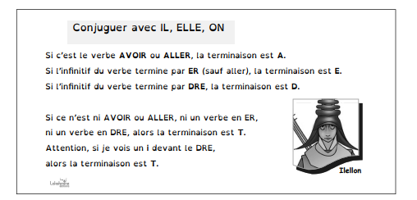

Fiches de tri de IL, ELLE, ON :

